GÖRSEL PROGRAMLAMA FİNAL PROJESİ RAPORU

GRUP ADI: SEFİLLER

M. Seray ÖZDEMİR 202013709021

Yusuf Emre ÇOBAN 202013709005

KONU: Bilimsel Hesap Makinesi App

Seray’ın yaptığı yerler maviyle Yusuf’un yaptığı yerler siyahla gösterilmektedir.

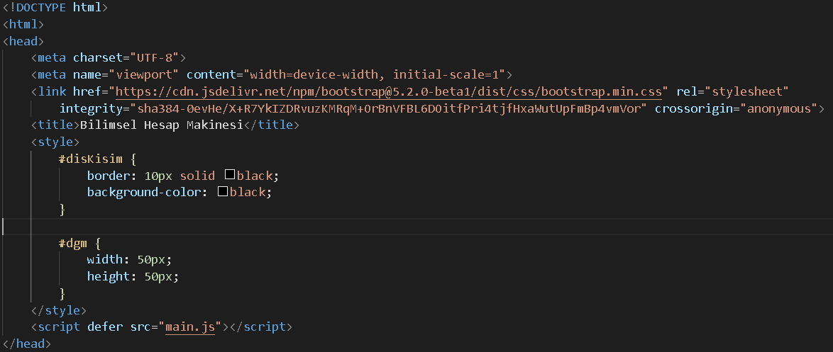

Daha estetik bir görüntü oluşturmak adına Bootstrap kullanmaya karar verdik. Bu karar doğrultusuyla Bootstrap sitesinden tuşları şekillendirmek adına eklenmesi gereken linkleri ekledim. Tuşlara verdiğimiz id’leri kullanarak tuşların boyutunu belirledim. Tabloya id vererek de tablo için border oluşturdum ve arka plan için renk verdim. Main.js’teki fonksiyonları kullanabilmek adına main.js’i script yoluyla ekledim.

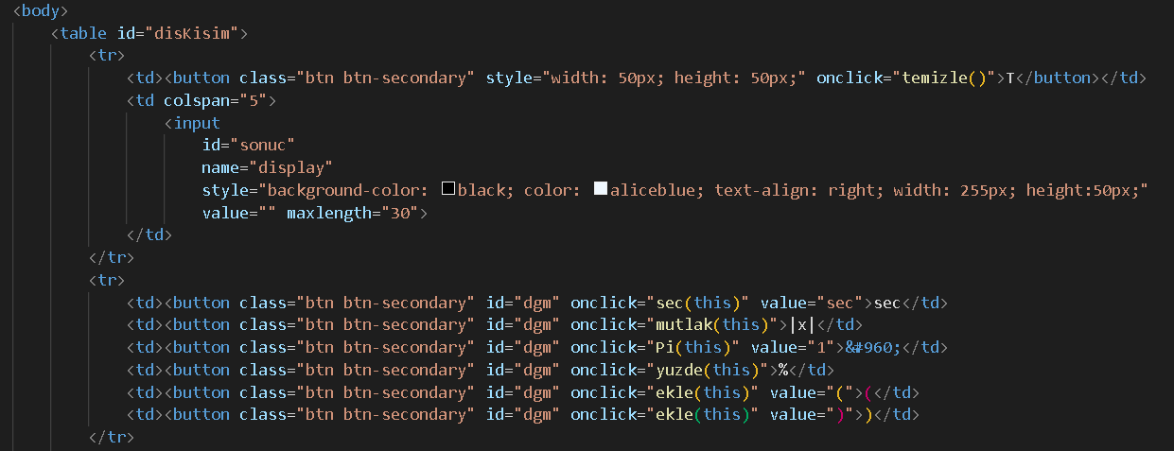

İlk satırda yazılanları temizlemek amaçlı bir temizle fonksiyonu içeren T butonu ve yazdırmak için display oluşturdum. Display’in boyutunu ve rengini ayarladım.

Diğer satırlarda Bootstrap kullandığım için buttonların class’ını Bootstrap class’ının ismini verdim. Id verip tuşların boyutunu belirlemiştim zaten. Üstüne basıldığında fonksiyonların çalışabilmesi adına onclick ekledim. Main.js dosyasında fonksiyonları kullanabilmek adına value ekledim.

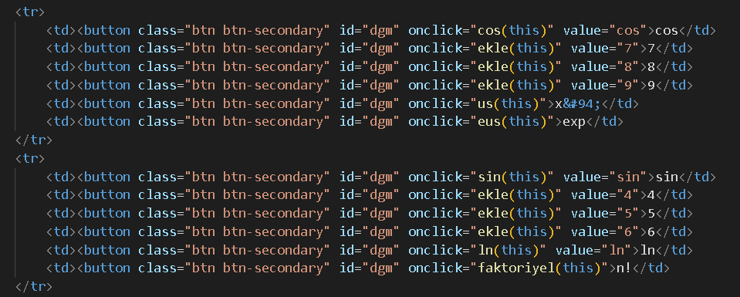

Satır içlerine buttonlar ekleyerek fonksiyonları ve rakamları ekledim. Onclick olayıyla da main.js kısmından fonskiyonları onclick içine yerleştirdim.

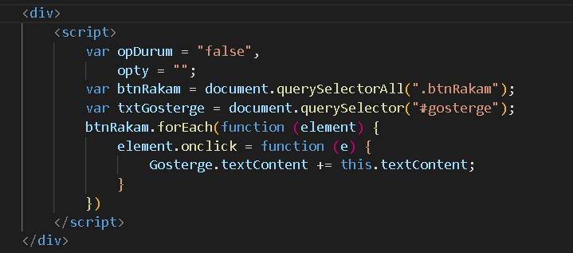

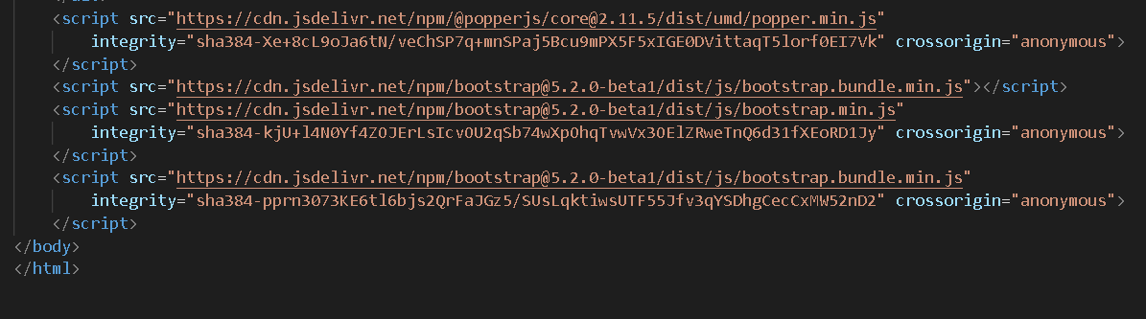

Bootstrap eklentilerini script içine aktardım.

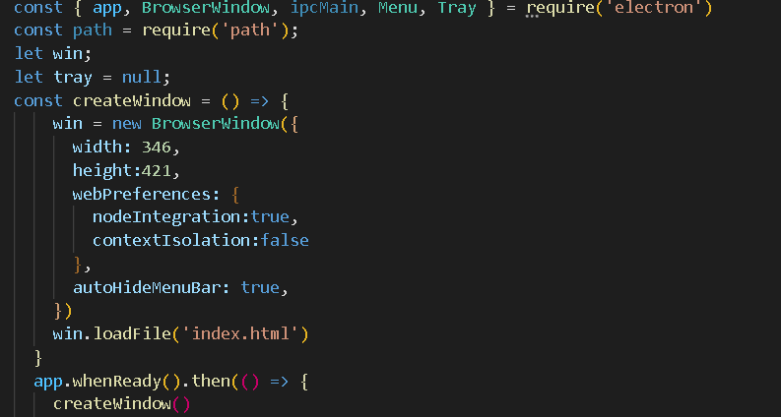

Electron kullanabilmek için gerekli integrasyon kodlarını ekledim ve pencere boyutunu ayarladım. Yüklenecek dosyayı index.html olarak ekledim. Uygulama hazır olduğunda pencereyi yarat komutu çalışacak.

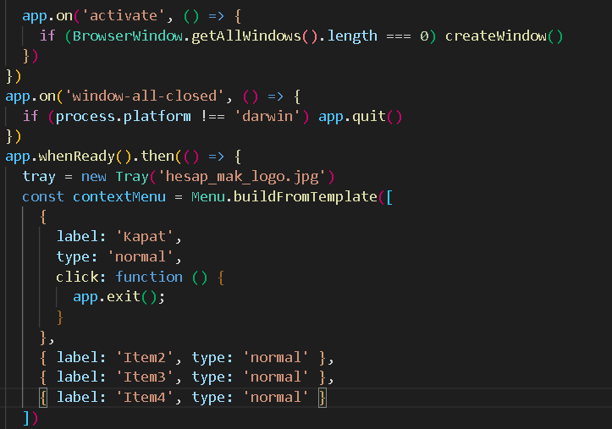

Tray penceresini ayarladım ve kapatma tuşuna basıldığında pencerenin kapanması için gereken kodları yazdım. Tray için seçtiğim resmi ekledim.

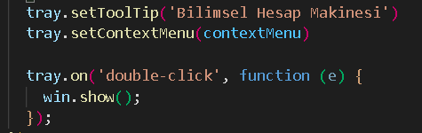

Tray ekleyip tray’in ismini belirledim ve içeriğini oluşturdum.